GARAM dan TERANG DUNIA
Tinjauan Teologis -Sosiologis Tentang Pemahaman Warga Jemaat
Mengenai Garam dan Terang Dunia Berdasarkan Injil Matius 5:13-16, dan
Implikasinya dalam Kehidupan Berjemaat di Gereja Toraja Jemaat Gerizim
Ariang Klasis Makale, Kabupaten Tana Toraja
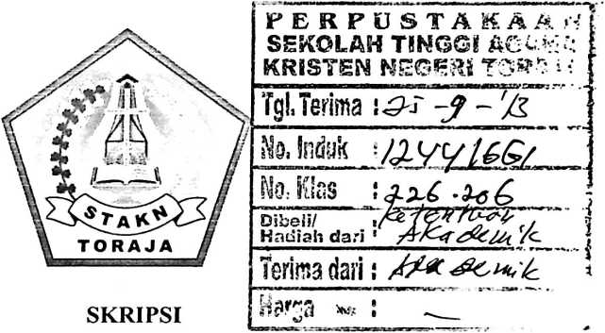
Diajukan Kepada Sekolah Tinggi Agama Kristen Negeri Toraja
Untuk Memenuhi Salah Satu Persyaratan Guna
Memperoleh Gelar Sarjana Pendidikan Kristen (S.Pd.K)

OLEH :
Asprianto Demmatarra’
Nirm : 20072599
Jurusan: Pendidikan Agama Kristen

SEKOLAH TINGGI AGAMA KRISTEN NEGERI

(STAKN) TORAJA

2012

Judul Skripsi | : “Tinjauan Teologis -Sosiologis Tentang Pemahaman  Warga Jemaat Mengenai Garam dan Terang Dunia  Berdasarkan Injil Matius 5:13-16, dan Implikasinya dalam  Kehidupan Berjemaat di Gereja Toraja Jemaat Gerizim  Ariang Klasis Makale, Kabupaten Tana Toraja”
Disiapkan Oleh | : Asprianto Demmatarra’
NIRM | : 20072599
Jurusan | : Pendidikan Agama Kristen
Setelah melalui proses pembimbingan oleh dosen pembimbing, maka skripsi  ini dinyatakan telah memenuhi persyaratan untuk diuji.  Mengkendek, 27 Juni 2013  Dosen Pembimbing I Dosen Pembimbing II | •  •»
Fajar Kelana S,Th | Frans P. Rumbi, M.Th

NIP 197902172008011016 NIP:198302132009121005
t
HALAMAN PENGESAHAN
Judul Skripsi
Sub Judul
Garam dan Terang Dunia
Tinjauan Teologis-Sosiologis Tentang Pemahaman
Warga Jemaat Mengenai Garam dan Terang Dunia
Berdasarkan Injil Matius 5:13-16, dan Implikasinya dalam
Kehidupan Beijemaat di Gereja Toraja Jemaat Gerizim
Ariang Klasis Makale, Kabupaten Tana Toraja”
Ditulis Oleh
Jurusan
Dosen Pembimbing
Asprianto Demmatarra’
Pendidikan Agama Kristen
1. Fajar Kelana S.Th
2. Frans Paillin Rumbi M.Th
Telah dipertahankan oleh penulisnya di depan Panitia Ujian Sarjana (SI)
Sekolah Tinggi Agama Kristen Negeri (STAKN) Toraja pada tanggal 27 Juni 2013.
Dewan Penguji
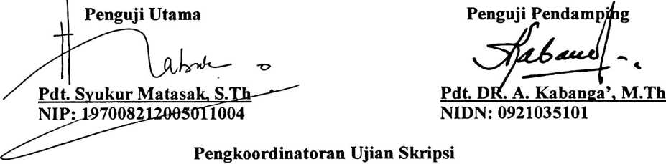

NIP:197711222009011007
Sekretaris

Mery Toban, S.Th
NIP:197905012007102003
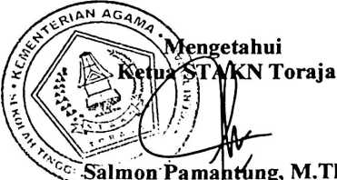
NIP:1976072')2006041001
iii

ABSTRAK
ASPRIANTO DEMMATARRA’ (2012), Menyusun Skripsi Dengan Judul :
Tinjauan Teologis-Sosiologis Tentang Pemahaman Warga Jemaat Mengenai Garam
dan Terang Dunia Berdasarkan Injil Matius 5:13-16, dan Implikasinya dalam
Kehidupan Berjemaat di Gereja Toraja Jemaat Gerizim Ariang, Kabupaten Tana
Toraja.
Pemilihan topik ini dilatarbelakangi oleh keinginan penulis untuk menggali
dan memahami lebih dalam makna Garam dan Terang Dunia di dalam teks Injil
Matius 5:13-16 dengan menafsirkan ayat demi ayat dalam teks tersebut, yang
kemudian penulis ingin melihatnya pula dalam kehidupan orang percaya khususnya
warga jemaat, seperti apa pemahaman warga jemaat mengenai teks tersebut, dan
bagaimana iplikasinya dalam kehidupannya. Olehnya itu, melalui tulisan ini penulis
membahas pemahaman warga jemaat mengenai Garam dan Terang Dunia
berdasarkan Injil Matius 5:13-16, dan implikasinya dalam kehidupan berjemaat.
Untuk mendapatkan data sehubungan dengan topik di atas, maka penulis
melakukan penelitian lapangan dengan pendekatan kualitatif dengan harapan bahwa
diperoleh data-data yang sarat dengan makna. Penulis melaksanakan penelitian di
Jemaat Gerizim Ariang dengan menetapkan lima (5) narasumber yang merupakan
representatif setiap OIG.
Hasil wawancara dengan narasumber memberikan gambaran bahwa makna
Garam dan Terang Dunia telah dipahami oleh sebagian besar warga jemaat dengan
menyebutkan hal-hal yang dapat dilakukan dalam mengaplikasikan peranan umat
yang percaya sebagai garam dan terang dunia tersebut, namun dalam
mengaplikasikannya terkadang sulit karena berbagai faktor, antara lain kurangnya
kesadaran dan kesibukan dengan pekerjaan sehari-hari. Karena itu anggota jemaat
mengharapkan usaha dari pelayan untuk terus memberikan pemahaman lebih dalam
kepada anggota jemaat seputar peranan warga jemaat sebagai Garam dan Terang
Dunia berdasarkan Injil matius 5:13-16 tersebut.

